RV: COMUNICACIÓN CITACIÓN
CD
Control Interno Disciplinario

Responder a todos|
lun 20/11/2017 5:04 p.m.
Para:
asamblea.estudiantilup@gmail.com;
Sergio Solarte;
jupazaga83@hotmail.com;
Jesús David Cáceres;
marcelacaro97@gmail.com;
Escuela Paulo Freire Unipamplona
Cc:
Consejo Academico Universitario;
Vicerectoría Académica
Cco:
Rectoria Universidad de Pamplona
EVIDENCIAS SOCIALIZACION REGLAMENTO.zip
34 MB

2 archivos adjuntos (34 MB) Descargar todo
Señores
REPRESENTANTES DEL COSEUP
REPRESENTANTES ESTUDIANTILES CONSEJO ACADÉMICO
LIDERES ESTUDIANTILES PAMPLONA, VILLA DEL ROSARIO Y CÚCUTA
DEMÁS VOCERES

Asunto. COMUNICACIÓN DE CITACIÓN - AMPLIACIÓN DE LOS TÉRMINOS DE SOCIALIZACIÓN PROYECTO MODIFICATORIO CAPITULO X DEL ACUERDO 186 /05 .
Respetados estudiantes,

En virtud de la petición No 9 dentro del pliego acordado, relacionada con ampliación de los tiempos para la convocatoria de modificación al capítulo X del Reglamento Estudiantil, con el objetivo de garantizar una participación amplia de los estudiantes y se analice el proceso propuesto por la oficina jurídica respecto de “las faltas y las sanciones" y, habiéndose compartido algunas instrucciones de manera previa vía correo electrónico de fecha 16 de noviembre de 2017 a sus distintos E mail y, con el propósito de continuar garantizando la participación efectiva de nuestros estudiantes en el asunto programado que nos convoca, amablemente, nos permitimos comunicar lo siguiente: CITACIÓN:

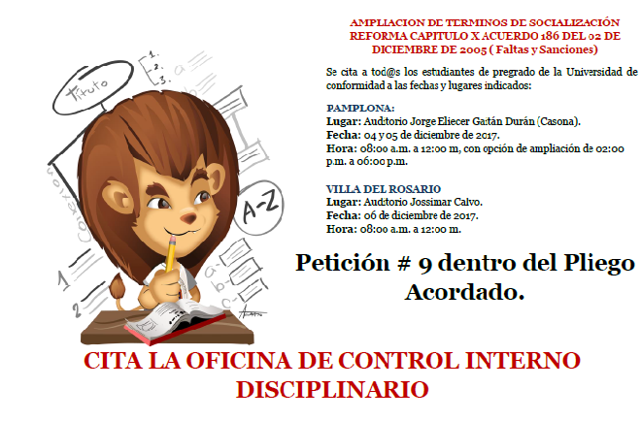

Atentamente,
RUBÉN DARÍO CAICEDO GÉLVES
Director Oficina de Control Interno Disciplinario
Universidad de Pamplona: "Formadores de líderes comprometidos con la región en la construcción de un nuevo país en paz"
¡Estoy Comprometido con la Acreditación Institucional!
Síganos en twitter: @unipamplona
Facebook: www.facebook.com/unipamplona
Youtube: Videos Unipamplona
Escuchénos en: 94.9 Radio Universidad de Pamplona y en 1.160 AM Radio San José de Cúcuta
Institución de Educación sujeta a Inspección y Vigilancia del Ministerio de Educación Nacional
Antes de imprimir este documento piense si es necesario hacerlo: El Medio Ambiente es responsabilidad de todos.
________________________________________
De: Control Interno Disciplinario
Enviado: jueves, 16 de noviembre de 2017 4:43 p. m.
Para: asamblea.estudiantilup@gmail.com; Sergio Solarte; jupazaga83@hotmail.com; Jesús David Cáceres; marcelacaro97@gmail.com; Escuela Paulo Freire Unipamplona
Cc: Vicerectoría Académica; Consejo Academico Universitario
Asunto: CITACIÓN Y AMPLIACIÓN TERMINO DE SOCIALIZACIÓN PROYECTO MODIFICATORIO CAPITULO X DEL ACUERDO 186 /05
Señores
REPRESENTANTES DEL COSEUP
REPRESENTANTES ESTUDIANTILES CONSEJO ACADÉMICO
LIDERES ESTUDIANTILES PAMPLONA, VILLA DEL ROSARIO Y CÚCUTA
DEMÁS VOCERES

Asunto. CITACIÓN Y AMPLIACIÓN TERMINO DE SOCIALIZACIÓN PROYECTO MODIFICATORIO CAPITULO X DEL ACUERDO 186 /05 .

Respetados Estudiantes,

De conformidad al pliego de peticiones acordado y, considerando los procesos previos de presentación, socialización, aportes y ajustes que se han venido agotando en la consolidación del "Proyecto de Reglamento Interno Disciplinario Estudiantil" modificatorio del capitulo X del Acuerdo No 186/05, contando con la participación de los distintos estamentos de la universidad, amablemente, nos permitimos comunicarles que se ha dispuesto los días 4, 5 Y 6 de diciembre de 2007, con el objeto de atender petición No 9 (garantizar una participación amplia de los estudiantes y se analice el proceso propuesto por la oficina jurídica respecto de “las faltas y las sanciones”).

Con el propósito de continuar facilitando un conocimiento amplio al estamento estudiantil en el asunto que nos convoca y, recibir los aportes al correo controlidisciplinario@unipamplona.edu.co que sean conducentes de manera previa a la citación, nos permitimos adjuntar:

1- Archivo PDF -Proyecto de Reglamento disciplinario estudiantil con inserción de modificaciones a la fecha.

2- Evidencias que corroboran la participación de los estamentos de la Universidad a la fecha.

Por lo anterior, nos permitimos citarlos en las fechas fijadas, distribuidas tal y como se muestra en la tabla que sigue para cada sede así:

PETICIÓN | ACTIVIDAD | RESPONSABLE | FECHA SOLICITUD | FECHAS SOCIALIZACIÓN
Se hace la solicitud de ampliar los tiempos para la convocatoria de modificación al capítulo X del Reglamento Estudiantil, con el objetivo de garantizar una participación amplia de los estudiantes y se analice el proceso propuesto por la oficina jurídica respecto de “las faltas y las sanciones”, debido a que la propuesta no garantiza la libre expresión de los estudiantes; además se exige que se someta a las modificaciones que dé lugar desde la participación del estamento estudiantil. | Proceso de socialización amplio con los estudiantes | Control Interno Disciplinario | Octubre 12 de 2017 | A) SEDE PRINCIPAL PAMPLONA:  4 y 5 de diciembre de 2017.  B) SEDE VILLA DEL ROSARIO- CUCUTA  6 de Diciembre de 2017.  LUGAR. Auditorio Universidad (en trámite en reserva, el cual se les comunicará oportunamente)  HORARIO: 8 A 12 A.M.
NOTA ACLARATORIA | Petición No 9 de 12 puntos (pliego Pamplona). Se hace extensión a Villa del Rosario – Cúcuta.
Agradecemos desde su instancia, hagan extensiva dicha citación a fin de lograr una participación masiva del estamento estudiantil,
Atentamente,
RUBÉN DARÍO CAICEDO GÉLVES
Director Oficina de Control Interno Disciplinario

Anexo. Lo anunciado
Universidad de Pamplona: "Formadores de líderes comprometidos con la región en la construcción de un nuevo país en paz"
¡Estoy Comprometido con la Acreditación Institucional!
Síganos en twitter: @unipamplona
Facebook: www.facebook.com/unipamplona
Youtube: Videos Unipamplona
Escuchénos en: 94.9 Radio Universidad de Pamplona y en 1.160 AM Radio San José de Cúcuta
Institución de Educación sujeta a Inspección y Vigilancia del Ministerio de Educación Nacional
Antes de imprimir este documento piense si es necesario hacerlo: El Medio Ambiente es responsabilidad de todos.

